PETAK, 21.1.
HRVATSKI JEZIK – Enciklopedija
- Što je prikazano na ilustraciji?
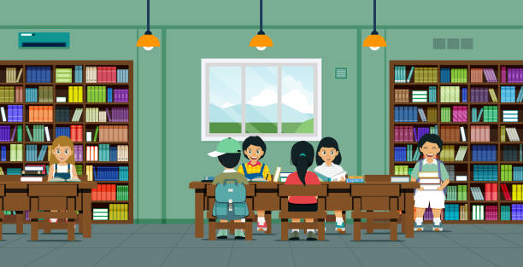
Voliš li posjećivati školsku ili mjesnu (gradsku knjižnicu?) Znaš da postoje neke knjige koje smiješ listati i iz njih učiti samo u knjižnici? Jedan od takvih knjiga je i enciklopedija.

- Danas govorimo o enciklopedijama.

SREDIŠNJI DIO
- Promotri fotografije različitih enciklopedija:
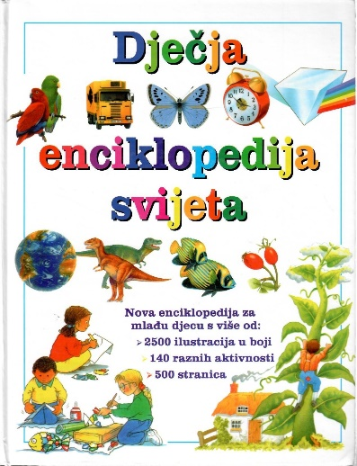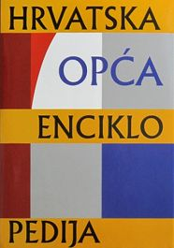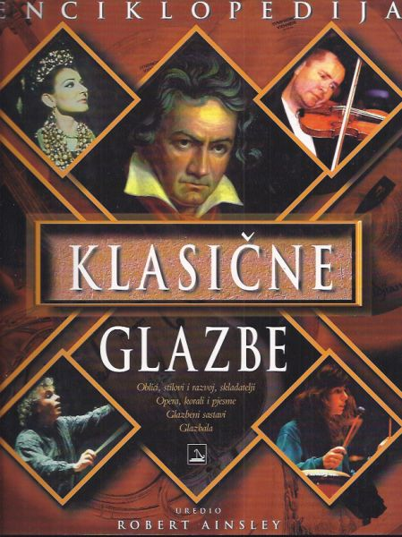

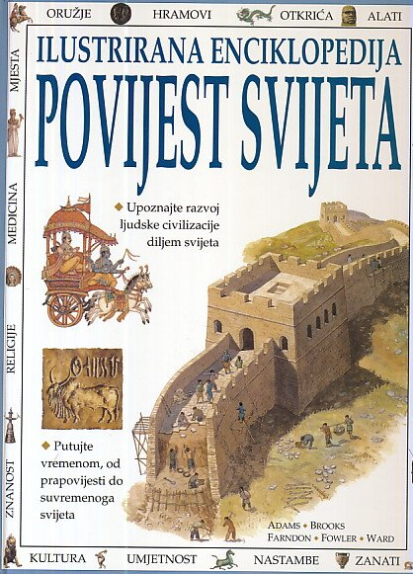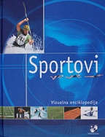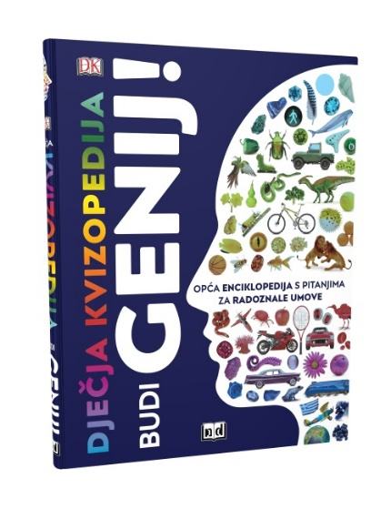

Pred tobom se nalaze enciklopedije.
Znaš li što su enciklopedije?

Enciklopedija je pisani pregled ljudskoga znanja.

Kako su složene teme i podatci u ovim enciklopedijama?
Što misliš zašto su tako složene?

Enciklopedije su organizirane prema temama ili prema abecednom redu kako bi se ljudi/ djeca u njima lakše snalazila i brže pronašla tražene pojmove.

UPAMTI:

Plan ploče prepiši u bilježnicu. Nakon toga, također u bilježnici, napiši odgovor na zadatak pod ISTRAŽUJEM (udžbenik, 33.strana)

Plan ploče:

Enciklopedija
– pisani pregled ljudskog znanja
– tiskana i mrežna enciklopedija (on-line)
Vrste enciklopedija: opća – spoznaje o svim ljudskim znanjima
tematske – o životinjama, o Svemiru, matematička…

MATEMATIKA
PONAVLJANJE
Danas sam je zadnje ponavljanje pisanog zbrajanja i oduzimanja do 1 000 000.
U ponedjeljak, kad se vratimo u školu, pišemo test tako da zadatke rješavaj polako i smireno. Ukoliko zapne, zovi učiteljicu.
Riješi zbirku na 58. i 59.strani.

